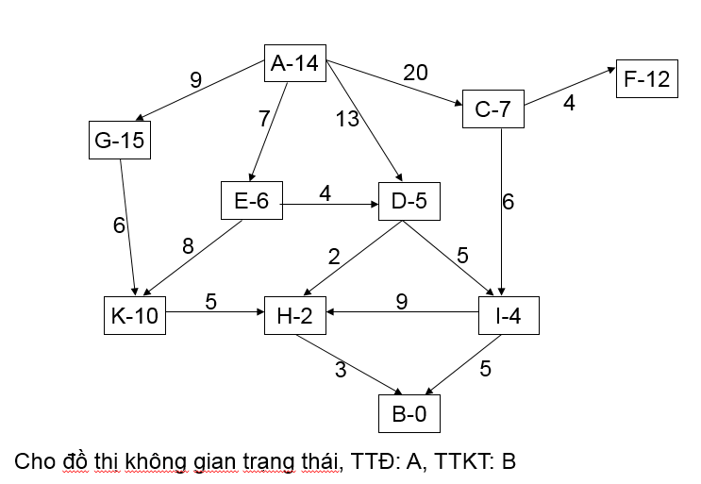

**Lập bảng mô tả quá trình tìm kiếm A* cho bài toán trên**

|  |  |  |  |  |  |  |
| --- | --- | --- | --- | --- | --- | --- |
| **u** | **v** | **k(u,v)** | **h(v)** | **g(v)** | **f(v)** | **DANH SÁCH L** |
| A | G | 9 | 15 | 9 | 24 | E13, D18, G24, C27 |
| E | 7 | 6 | 7 | 13 |
| D | 13 | 5 | 13 | 18 |
| C | 20 | 7 | 20 | 27 |
| E | K | 8 | 10 | 15 | 25 | D16, D18, G24, K25, C27 |
| D | 4 | 5 | 11 | 16 |
| D | H | 2 | 2 | 13 | 15 | H15, D18, I20, G24, K25, C27 |
| I | 5 | 4 | 16 | 20 |
| H | B | 3 | 0 | 16 | 16 | B16, D18, I20, G24, K25, C27 |
| B | TTKT/DỪNG: B<-H<-D<-E<-A , Độ dài đường đi 16 | | | | | |

Bài tập: Cho bài toán kẻ cướp và triệu phú

Hãy lập bảng mô tả quá trình tìm kiếm lời giải cho bài toán trên theo thuật toán tốt nhất đầu tiên, cho h(a,b,k)=a+b, trường hợp có 2 trạng thái có cùng giá trị đánh giá thì trạng thái nào sinh ra trước được chọn trước, có loại bỏ trạng thái lặp

Ghi chú:

Phương đã trình bày thuật toán Tốt nhất đầu tiên cho bài toán – Cho điểm TP tối đa

**Bài tập: Cho bài toán kẻ cướp và triệu phú**

Biết chi phí để đưa con thuyền từ bờ bên này sang bờ bên kia là 1

Hãy lập bảng A*, lưu ý

+ Hàm đánh giá h(a,b,k)=a+b

+ Trường hợp khi giá trị hàm đánh giá f, bằng nhau ưu tiên trạng thái phát triển trước

Hãy lập bảng mô tả quá trình tìm kiếm của thuật toán A* để tìm đường đi ngắn nhất từ A đến B

F1 thuyền chơ 1 triệu phú

F2 thuyền chơ 1 kẻ cướp

…

|  |  |  |  |  |  |  |
| --- | --- | --- | --- | --- | --- | --- |
| u | v | k(u,v) | g(v) | h(v) | f(v) | Danh sách L |
| (3,3,1) | (3,2,0) | 1 | 1 | 5 | 6 | (3,1,0)5, (2,2,0)5, (3,2,0)5 |
| (3,1,0) | 1 | 1 | 4 | 5 |
| (2,2,0) | 1 | 1 | 4 | 5 |
| (3,1,0) | (3,2,1) | 1 | 2 | 5 | 7 | (2,2,0)5, (3,2,0)5, (3,2,1)7 |
| (2,2,0) | (3,2,1) | 1 | 2 | 4 | 6 | (3,2,0)5, (3,2,1)6, (3,2,1)7 |
| (3,2,0) |  |  |  |  |  | (3,2,1)6, (3,2,1)7 |
| (3,2,1) | (2,1,0) | 1 | 3 | 3 | 6 | (2,1,0)6, (3,0,0)6, (3,2,1)7 |
| (3,0,0) | 1 | 3 | 3 | 6 |  |
|  |  |  |  |  |  |  |
|  |  |  |  |  |  |  |
|  |  |  |  |  |  |  |